JUNSON Capital 研究
私募信贷季度报告 (2026Q3)
覆盖范围：私募信贷／直接贷款／商业发展公司／中型市场贷款抵押债券 2026年8月13日
市场规模
私募信贷市场规模
全球私募债权资产管理规模已达约2.6万亿美元，其中机构渠道占77.1%（约19,710亿美元），零售渠道占15.5%（约3,960亿美元），保险资金估计占7.4%（约1,890亿美元）。机构资产管理规模已从2015年的6,010亿美元（待投资金2,410亿美元＋资产净值3,602亿美元）增长至2025年中的约19,700亿美元（待投资金6,182亿美元＋资产净值13,521亿美元）。
图1：按渠道划分的私募债权资产管理规模（十亿美元），2015–2025年
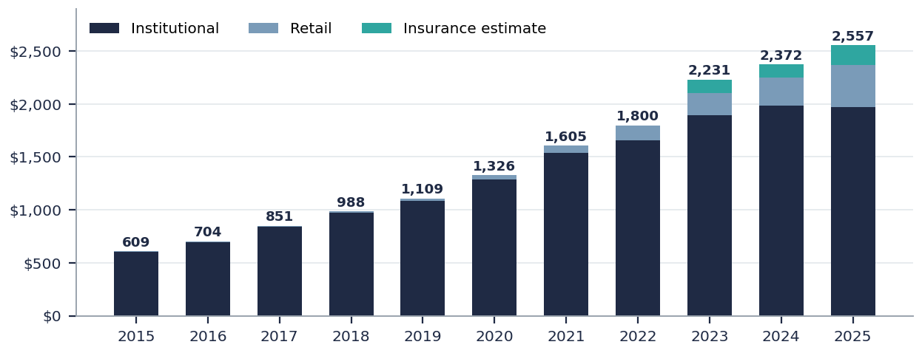
注：机构渠道柱状值为 PitchBook 精确数据（待投资金＋资产净值）；零售／保险渠道的拆分在早期年份系依据原图近似推算，2025年为精确值（合计25,570亿美元）。 资料来源：PitchBook。
在美国市场，杠杆信贷市场规模合计约4.4万亿美元（2026年一季度）：杠杆贷款1.5万亿美元（35%）、高收益债1.5万亿美元（33%）、私募信贷1.4万亿美元（32%）。私募信贷内部，商业发展公司持有38%，直接贷款基金29%，私募信贷贷款抵押债券14%，养老金11%，保险机构8%。
图2：2026年一季度美国杠杆信贷市场——合计4.4万亿美元
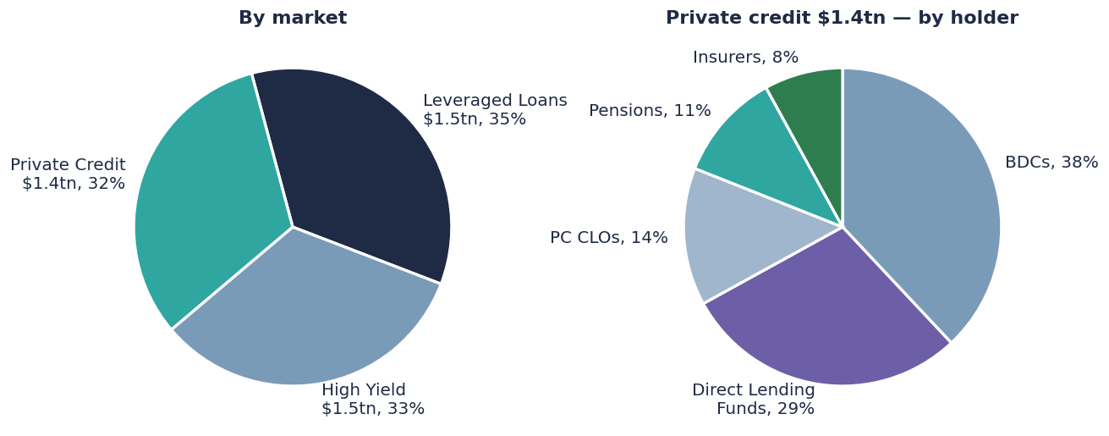
注：左图按市场划分；右图为1.4万亿美元私募信贷的持有人结构。所有数值均按原文标注。 资料来源：PitchBook | LCD、MS Research。
供给端
待投资金于2024年见顶，达6,348亿美元，至2025年中小幅回落至6,182亿美元。按本季新增的待投资金占资产净值比例这一指标衡量，该比例已从2015年的66.9%持续下降至2025年中的45.7%，表明增长动力正由募资驱动转向存量资本的投放。募资端的收缩更为明显：2025年全球私募债权募资额为2,212亿美元，仅涉及206只基金，较2021年峰值（3,182亿美元／511只基金）分别下降30%和60%，基金数量亦远低于2022年568只的历史高位。
图3：私募债权机构型基金资产管理规模（十亿美元）  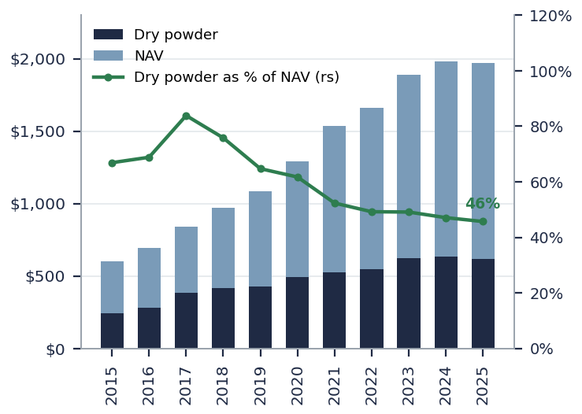  注：资产净值＋待投资金为精确值；待投资金占资产净值比例曲线（右轴）为本季新增，由 Junson 计算。 资料来源：PitchBook。 | 图4：私募债权募资活动  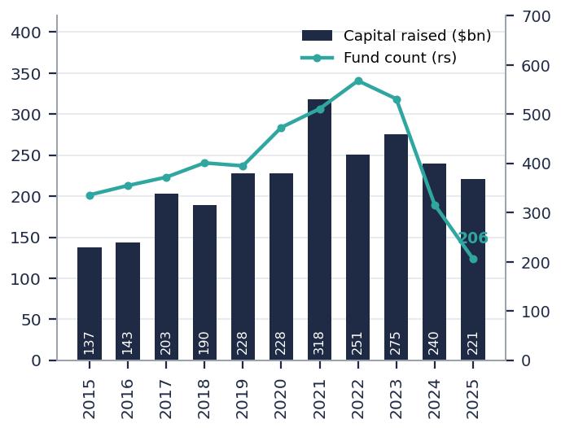  注：募集资本（十亿美元）与基金数量为精确值，截至2025年12月31日。 资料来源：PitchBook。
需求端
私募信贷在杠杆收购融资中仍占主导：按过去12个月交易数量计，截至2026年一季度约为杠杆收购交易的80–83%提供融资，此前于2023年初见顶于约90%。但绝对成交量正在走弱：KBRA 追踪的2026年初至今直接贷款新增放贷约870亿美元，同比下降24%，再融资占比自2024年以来维持在40%左右。2026年二季度进一步转弱：LCD 记录149笔直接贷款交易、合计330亿美元，而2026年一季度为217笔、741亿美元——为两年来成交量最高的季度。
图5：直接贷款新增放贷（十亿美元，月度）  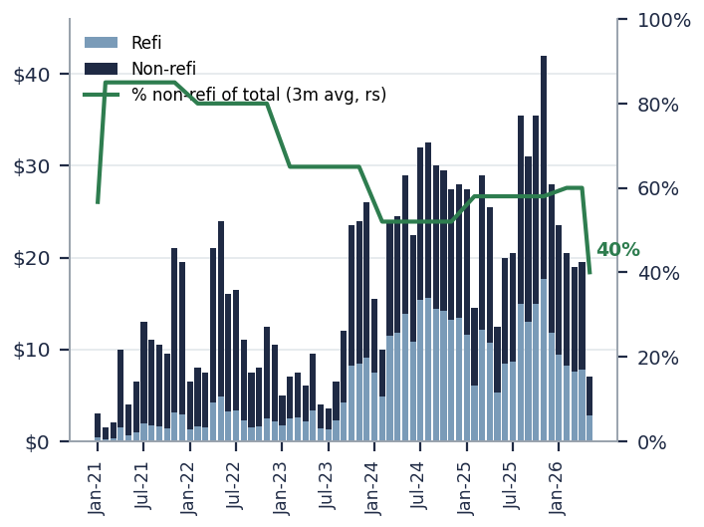  注：月度再融资／非再融资数值为图形数字化近似值；非再融资占比（右轴，3个月均值）由 Junson 依据上述近似值计算。2026年初至今合计约870亿美元（同比-24%）为原文披露数据。 资料来源：KBRA、MS Research。 | 图6：由广泛银团贷款与私募市场提供融资的杠杆收购交易（按数量）  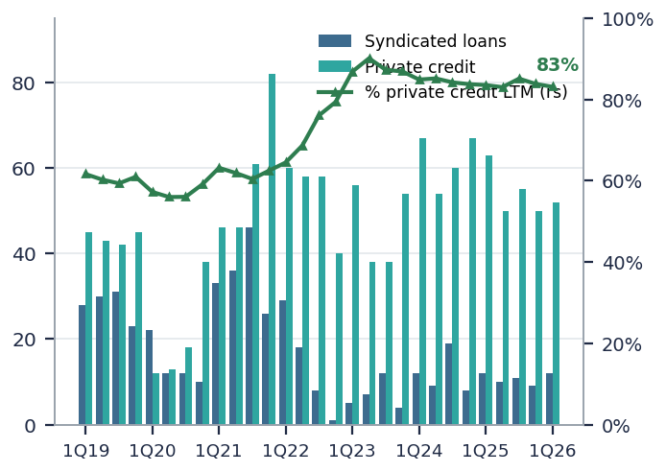  注：柱状数值为依据原图数字化的近似值；私募信贷过去12个月占比曲线（右轴）由 Junson 依据上述近似值计算（末值约83%）。 资料来源：PitchBook | LCD、MS Research。
资金流向
中型市场贷款抵押债券(MM CLO)仍是直接贷款的重要杠杆来源。2026年初至今（截至3月）中型市场贷款抵押债券新发行为95.4亿美元，同比下降5.9%（上年同期为101.3亿美元）；2025年全年发行385.0亿美元，与2024年397.1亿美元的历史高位大体持平，中型市场贷款抵押债券占贷款抵押债券新发行总量的21.48%。定价方面，中型市场贷款抵押债券“AAA”档平均利差已从2023年的约265个基点收窄至2026年初的约150个基点，但在2026年一季度末因相对广泛银团贷款抵押债券的基差走阔而小幅回升。
图7：美国中型市场贷款抵押债券新发行量与“AAA”档平均利差
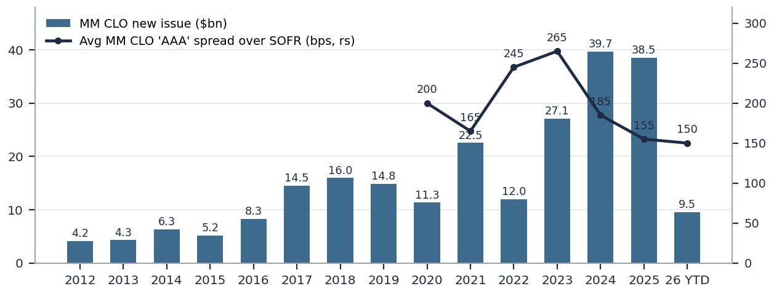
注：年度发行量柱状值为精确值；“AAA”档利差曲线（相对 SOFR 的基点数，右轴）采用依据原图近似的年度均值。按既定框架，仅展示中型市场贷款抵押债券及其利差。 资料来源：S&P Global Ratings、LevFin Insights。
回报与相对价值
直接贷款季度回报与高收益债对比
2015年至2026年3月期间，私募债权（整体）年化回报7.8%，年化波动率2.2%，夏普比率3.6——显著优于高收益债（5.3%／8.0%／0.7）和广泛银团贷款整体（5.0%／6.0%／0.8）。但需注意，私募债权回报基于公允价值，因而经过平滑处理，且与广泛银团贷款的相关性高达82.4%。截至2026年一季度，直接贷款过去12个月回报回落至8.7%，较一年前下降2.2个百分点。
图8：私募债权与公开市场资产对比：回报、波动率与夏普比率（2015年–2026年3月）
指标 | 私募债权（整体） | 中型市场下端 | 中型市场上端 | 高收益债 | 广泛银团贷款整体 | 单B级广泛银团贷款 | S&P 500
年化回报 | 7.8% | 8.2% | 8.0% | 5.3% | 5.0% | 5.3% | 13.5%
年化波动率 | 2.2% | 1.8% | 2.9% | 8.0% | 6.0% | 6.4% | 15.0%
夏普比率 | 3.6 | 4.6 | 2.8 | 0.7 | 0.8 | 0.8 | 0.9
收益率（2017年至今） | 9.8% | 11.1% | 9.5% | 6.7% | 7.2% | 7.3% | 5.3%
与私募债权相关性 | – | – | – | 71.7% | 82.4% | 81.4% | 61.3%
注：季度数据截至2025年四季度；私募债权回报基于公允价值。 资料来源：Lincoln International VOG、PitchBook | LCD、Bloomberg、MS Research。
从存量（组合）角度看，直接贷款收益率仍高于公开市场可比资产：截至2026年一季度，Lincoln International 高级债权组合收益率为9.7%，高出单B级广泛银团贷款1.3个百分点——这一流动性溢价在整个利率周期中持续存在，即便两个序列均已自2023年高点回落。
图9：私募与公开信贷收益率对比：Lincoln 高级债权与单B级贷款（季度）
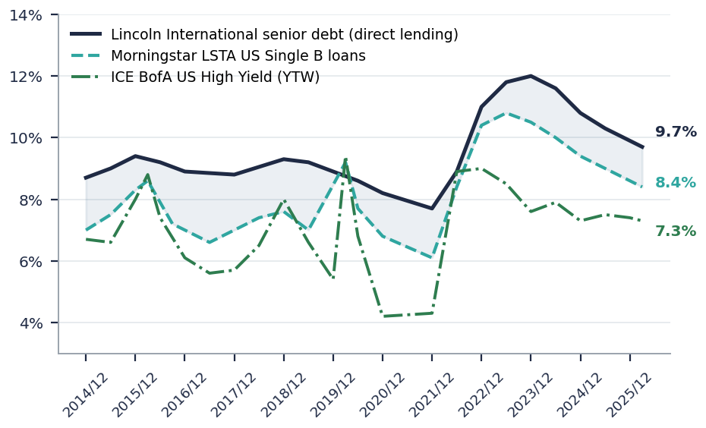

注：端点值9.7%／8.4%（2026年一季度）为原文披露数据；中间点为数字化近似值。Lincoln 收益率为基于公允价值的估计值，非实际观测市场价格。 资料来源：Lincoln International VOG、PitchBook | LCD、MS Research。
私募信贷相对广泛银团贷款(BSL)的利差溢价
单一档贷款新增放贷利差（滚动90天）5月升至508bp，高于2月的低点490个基点；单B级广泛银团贷款约为430个基点，使私募信贷溢价约为78个基点——以2022年的标准衡量仍偏窄，但已趋于稳定并开始走阔。
图10：直接贷款新增放贷利差与单B级广泛银团贷款对比（个基点）  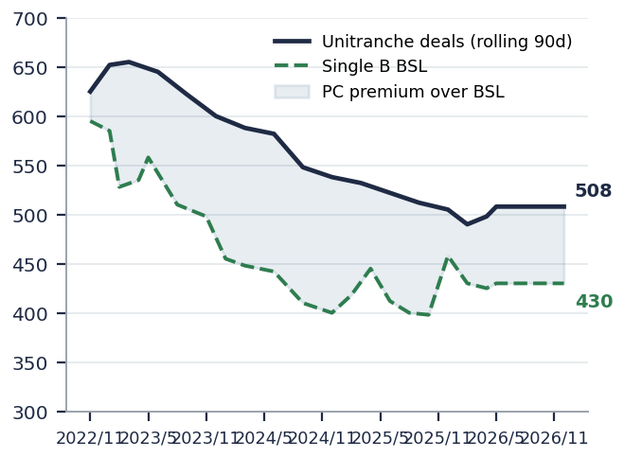  注：508个基点／430个基点的端点值按原文标注；阴影区域为私募信贷溢价；中间点为数字化近似值。 资料来源：KBRA、PitchBook | LCD、MS Research。 | 图11：按 EBITDA 分组的直接贷款新增放贷利差（个基点）  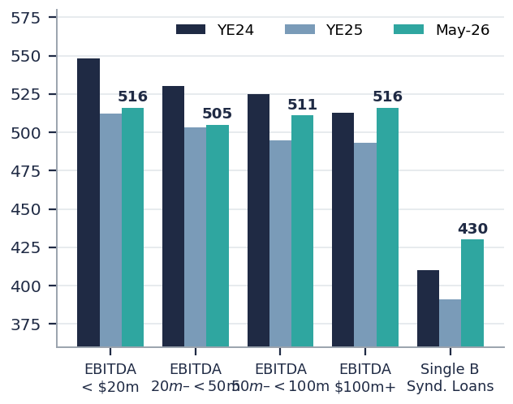  注：2026年5月数值按原文标注（516/505/511/516/430）；2024年末与2025年末柱状值系依据原图近似推算。 资料来源：KBRA、PitchBook | LCD、MS Research。
各 EBITDA 分组之间，2026年5月新发行利差收敛至505–516个基点区间，其中中型市场上端（EBITDA 1亿美元以上）走阔幅度最大（较2025年末约493个基点上升约23个基点），与广泛银团贷款的抛售同步。LCD 的2026年二季度数据亦印证这一点：普通结构交易的利差较去年年末走阔约25–50个基点，近期一小批杠杆收购样本平均为 SOFR+509个基点，而2026年一季度为 SOFR+474个基点。

定价与条款
利差
综合以上：单一档贷款新发行利差5月为508个基点，单B级广泛银团贷款为430个基点。LCD 的调查提供了更多细节：对于非周期性行业中 EBITDA 为5,000万美元的企业（贷款价值比40%的单一档贷款），2026年二季度受访者中相对多数认为定价在 SOFR+500至549个基点，约四分之一认为在 SOFR+550至599个基点——但同样有相对多数预计该笔贷款在六个月后的定价将低于 SOFR+500个基点，说明当前的溢价定价可能难以持续。
契约结构与实物付息比例（含实物付息选择权的新交易占比）
交易条款呈现同样的分层：轻契约在中型市场上端持续上升，2024年份交易中仅约37%至少包含一项财务契约（2021年为约54%），而中型市场下端仍接近100%附带契约。同时，2024年份交易中含实物付息选择权的比例在中型市场上端升至约41%，在中型市场核心段升至约22%。
图12：各年份、各分段的财务契约占比（占交易数量的百分比）  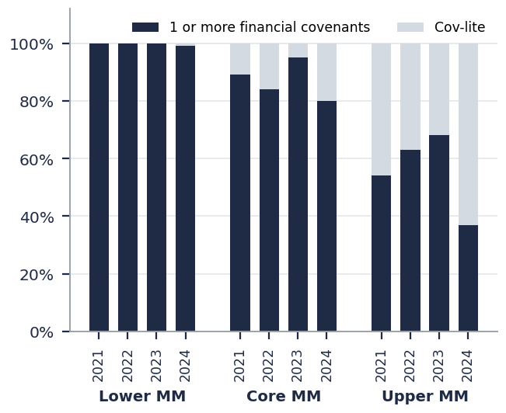  注：柱状数值为源图表的近似读数。 资料来源：S&P、MS Research。 | 图13：各年份含实物付息选择权的交易占比  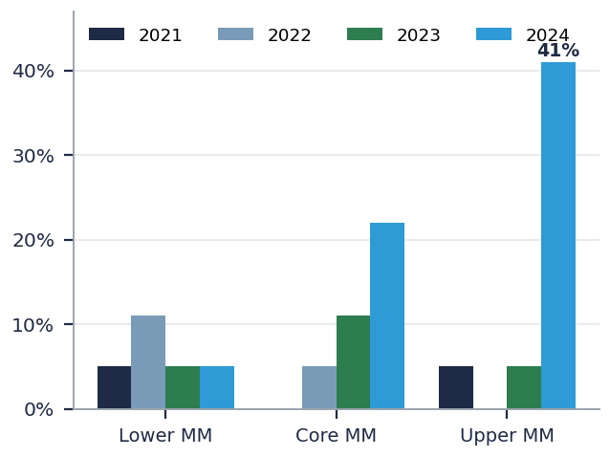  注：2024年中型市场上端约41%的读数来自源图表，其余柱状为近似读数。 资料来源：S&P、MS Research。
无发起方私募信贷
无发起方借款人——即无私募股权支持、通常由创始人或家族持有的公司——约占美欧私营企业的90%，但在机构直接贷款中仍是少数：按KBRA DLD直接贷款指数最后一次公开披露的构成（2024年3月），约2,300家入指借款人中约600家（约26%）为无发起方；就我们自身组合而言，Guggenheim PDF IV截至2026年一季度的无发起方占比为28%（占资产净值）。
定价端的韧性好于有发起方渠道。有发起方的大型企业贷款利差在2025年间压缩至基准利率以上约400–450bp（较当年年初收窄50–70bp），而Cliffwater序列显示，无发起方借款人利差在2025年间对直接发起的中上端中型市场贷款持续维持溢价。作为2026年二季度的市场见闻，一家中型市场放贷机构描述的典型无发起方条款约为S+500、贷款价值比40–50%、杠杆约4倍、股权支持约60%、并附一至两条维持性财务契约——结构上对贷款人的保护明显强于当前有发起方交易的文件条款。
代价是结构性更高的违约率。KBRA DLD最后一次公开披露的拆分显示，无发起方借款人过去12个月违约率为3.5%，有发起方为1.5%（按借款人家数，截至2024年3月20日的12个月；48笔违约中无发起方占23笔，而其仅占指数借款人约26%）；其2025年预测维持了这一差距：无发起方3.75%，有发起方2.75%。当前期的拆分已不再公开——KBRA DLD与Proskauer指数均仅向订阅方或客户提供完整的有/无发起方拆分——因此该板块的利差溢价须对照其结构性更高的违约发生率以及缺少发起方股权托底来解读。
注：无发起方占私营企业比例——PGIM《Enhancing Diversification Through Non-Sponsored Direct Lending》，2025年1月。KBRA DLD指数构成及有/无发起方违约拆分——KBRA DLD直接贷款违约报告，2024年3月（经Business Wire发布）；2025年有/无发起方违约预测——KBRA DLD 2025年展望，经LSTA 2025年1月纪要转述。有发起方大型企业贷款定价及无发起方利差溢价——Partners Capital《Insights 2026》（2025年12月；无发起方利差底层数据：Cliffwater）。2026年二季度无发起方条款——Amplifi Capital《Q2 2026 Credit & Debt》评论（单一放贷机构的见闻性描述）。以上数字均为网络检索所得，时点早于2026年一季度或不覆盖该季度的有/无发起方拆分。Guggenheim PDF IV占比——管理人2026年一季度投资人报告（见本报告「基金更新」一节）。
信用基本面
违约率
按S&P信用估测口径，含选择性违约的过去12个月违约率继续下行至4.37%（2026年3月／2026年一季度数据），而剔除选择性违约的传统违约率自2022年（约0.9%）以来有所抬升，反映在高融资成本环境下资质较弱、缓冲有限的发行人承压。

图14：S&P 信用估测违约率与美国投机级违约率对比（过去12个月，%）  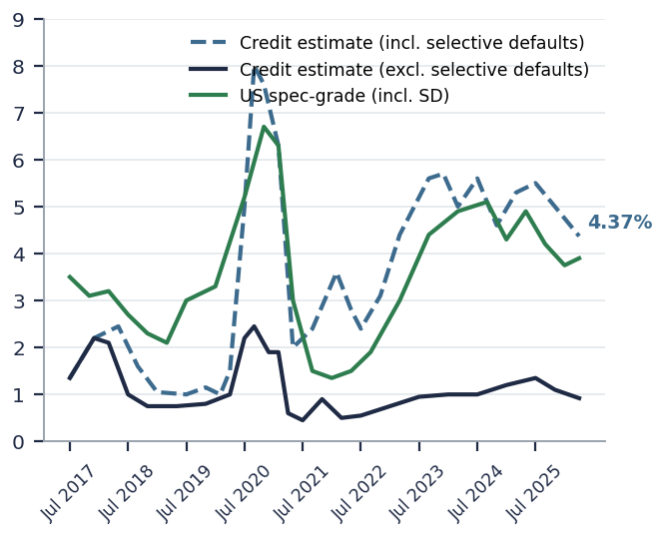  注：2017年7月至2026年4月。4.37%的终点值为披露值，曲线为数字化近似。 资料来源：S&P Global Ratings。 | 图15：S&P 过去12个月违约率：直接贷款4.4%对广泛银团贷款3.3%  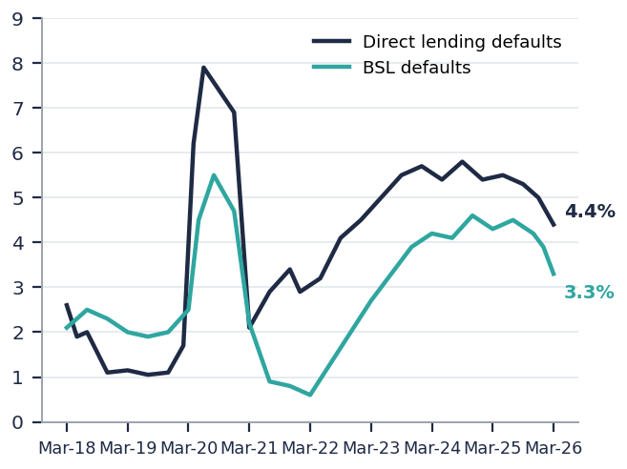  注：2018年3月至2026年3月；终点值按源文件标注，曲线为数字化近似。背景：MS预测2026年下半年至2027年上半年私募信贷年化违约率约8%。 资料来源：S&P、PitchBook | LCD、MS Research。
五家数据提供商在定义、样本与加权方式上存在实质差异，甚至在2026年一季度的方向上也不一致（Fitch与Proskauer上升；S&P、KBRA DLD与Lincoln下降）：
图16：私募信贷违约率各口径汇总（2025年四季度对2026年一季度）
提供商 | 样本／范围 | 定义／方法 | 25Q4 | 26Q1 | 趋势 | 对标组
Fitch | 私下评级的中型市场企业（债务≤5亿美元或EBITDA≤1亿美元）；超过1,000家企业 | 破产、付款违约、困境债务置换；年化，按发行人加权 | 5.6% | 5.7% | ↑ | 中型市场核心段至上端
S&P | 2,500项信用估测（EBITDA中位数约3,000万美元，调整后债务中位数约1.95亿美元） | 同上；过去12个月，按发行人加权 | 4.9% | 4.4% | ↓ | 中型市场下端
KBRA DLD | 由直接贷款融资的美国企业；2,400家持有高级有担保非银团定期贷款的企业 | 同上；过去12个月，按发行人加权 | 2.2% | 1.6% | ↓ | 中型市场上端
Lincoln Intl | 由另类基金持有的非上市企业；约1,000家 | 契约违约（一经解决即不再视为违约）；季度指数，按规模加权 | 3.2% | 3.1% | ↓ | 全部纳入
Proskauer | 美国高级有担保与单一档贷款；1,000笔存续贷款／原始本金1,489亿美元 | 宽口径，含契约违约；季度指数，按贷款笔数加权 | 2.5% | 2.7% | ↑ | 全部纳入
资料来源：Fitch、S&P、KBRA DLD、Lincoln International VOG、Proskauer、MS Research。
图17：Fitch过去12个月私募信贷违约率：截至2026年4月为6.0%  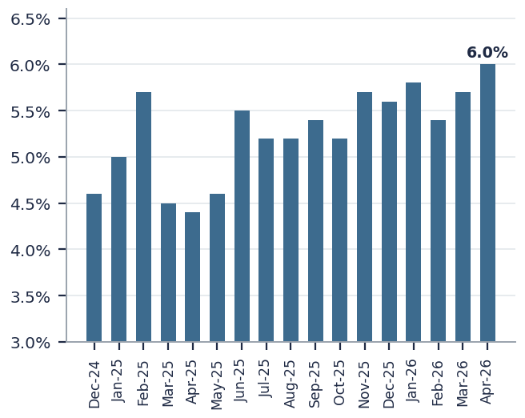  注：自2026年一季度末小幅回升；月度数值为源图表读数。 资料来源：Fitch、MS Research。 | 图18：KBRA DLD发行人过去12个月违约率：直接贷款持续下行  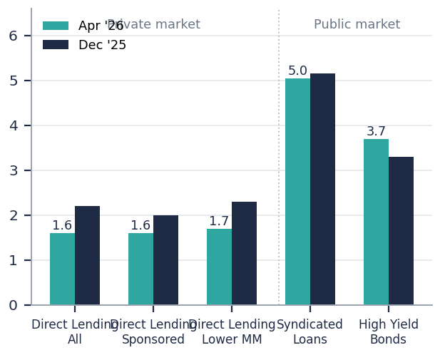  注：直接贷款整体2026年4月为1.6%，2025年12月为2.2%，与公开市场走势分化（银团贷款5.0%以上）；数值为源图表读数。 资料来源：KBRA、MS Research。
软件行业值得单独说明：软件类贷款过去12个月违约率仅为2.3%，而整个资产类别为5.7%——已实现违约尚未印证市场担忧。MS预计未来违约上升将由再融资压力而非付款违约驱动，集中于软件行业并偏向困境债务置换，回收率处于70–80%区间。
图19：Fitch分行业过去12个月违约率（%）
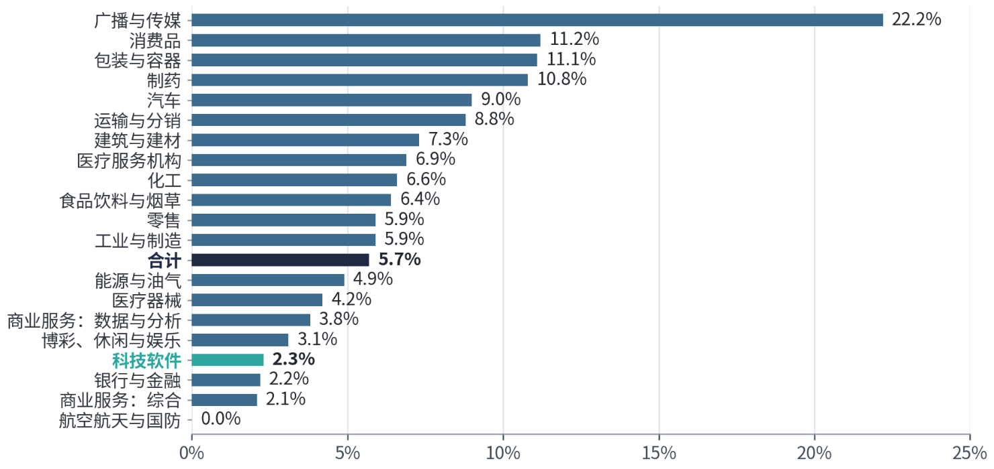
注：数值按源文件标注；科技软件2.3%，资产类别整体5.7%，Fitch过去12个月口径，截至2026年一季度。 资料来源：Fitch、MS Research。
回收率
基于商业发展公司估值的隐含回收率显示，定价在违约前整整一年即开始恶化：在2025年的违约案例中，直接贷款（整体）从违约前一年的81.1点降至违约日的45点，低于银团贷款的53点；实物付息贷款在违约时估值仅41.6点，非实物付息贷款为52.6点。按行业看（2023–2026年均值，第一顺位样本，数据截至2026年4月），软件行业隐含回收率均值为47.8点，处于中游，远低于建筑／建造业的66.8点。
图20：平均隐含回收率（2025年违约案例），未加权  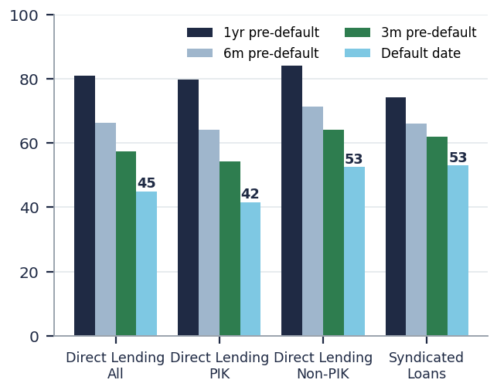  注：直接贷款整体违约时为45点，银团贷款为53点；实物付息41.6对非实物付息52.6。数值按源文件标注。 资料来源：KBRA、MS Research。 | 图21：各行业隐含回收率均值（2023–2026年）  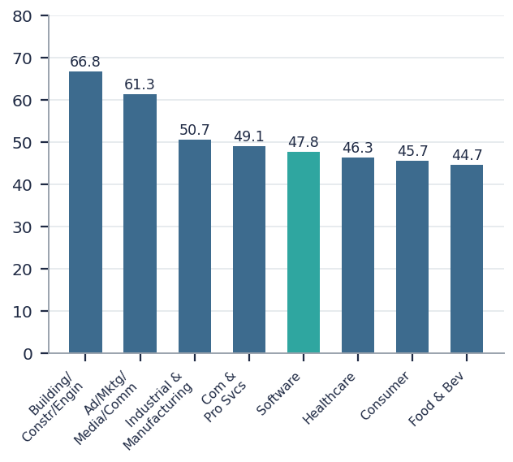  注：软件约48点。数值按标注；仅限第一顺位贷款，数据截至2026年4月。 资料来源：KBRA、MS Research。
杠杆倍数（债务／EBITDA）
跨市场定位（基本面数据截至2026年一季度）：总杠杆方面，高收益债为3.6倍（BB区间），银团贷款为4.0倍，直接贷款为5.7x（B3/CCC区间）——私募信贷在结构上承担更高杠杆。时间序列走势为持平至小幅下行：Fitch的非上市中型市场组合已从2022年末的约6.9倍降至2025年四季度的约5.9倍，Lincoln约为5.2倍，公开市场单B级约为5.5倍。
图22：美国杠杆信贷的总杠杆  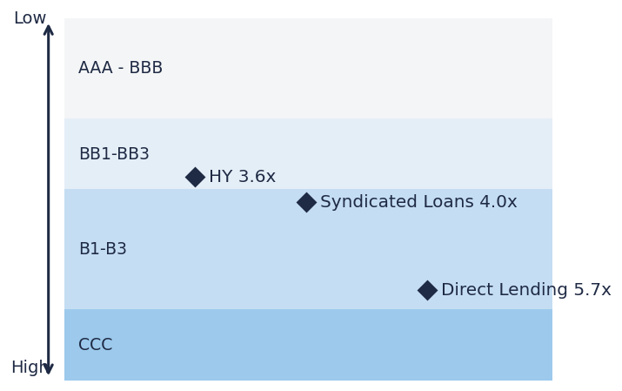  注：高收益债3.6倍／银团贷款4.0倍／直接贷款5.7倍，对应各评级区间；基本面数据截至2026年一季度。 资料来源：Fitch、S&P、KBRA、Lincoln International VOG、Bloomberg、FactSet、MS Research。 | 图23：总杠杆（倍）：Fitch非上市中型市场对Lincoln对公开市场单B级  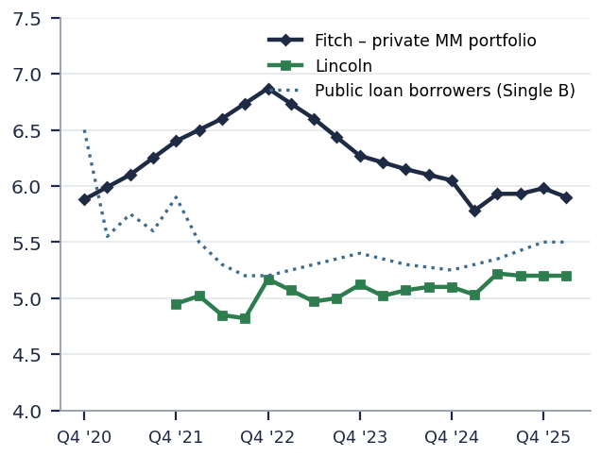  注：曲线为数字化近似（终点值Fitch约5.9倍／Lincoln约5.2倍）。 资料来源：Fitch、Bloomberg、FactSet、Lincoln International VOG、MS Research。
利息保障倍数
利息保障倍数定位：高收益债4.7倍／银团贷款4.0倍／直接贷款仅2.0x——与更高杠杆恰成镜像。边际上正在改善：EBITDA保障倍数已从2023年约1.4–1.6倍的低点回升，2026年一季度环比改善至约2.0倍，主要受益于基准利率下行。
图24：美国杠杆信贷的利息保障倍数  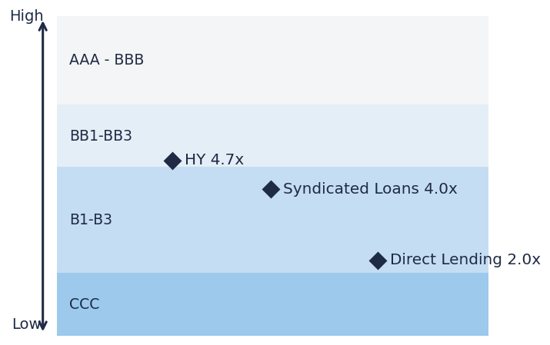  注：高收益债4.7倍／银团贷款4.0倍／直接贷款2.0倍，对应各评级区间。 资料来源：Fitch、S&P、KBRA、Lincoln International VOG、Bloomberg、FactSet、MS Research。 | 图25：EBITDA保障倍数（倍）：2026年一季度环比继续改善至约2.0倍  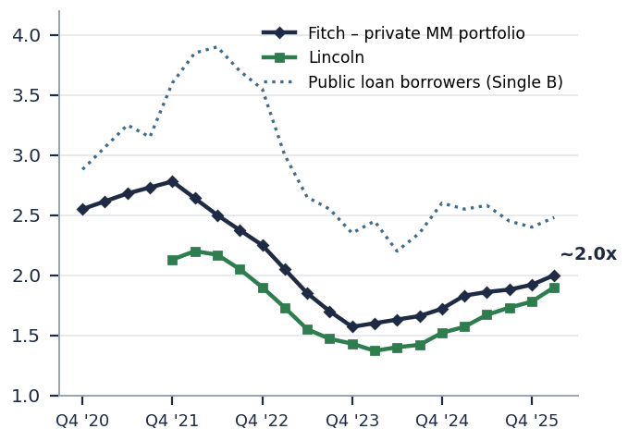  注：曲线为数字化近似。 资料来源：Fitch、Bloomberg、FactSet、Lincoln International VOG、MS Research。
商业发展公司停止计息比例
商业发展公司停止计息资产平均比例（按成本计）在2026年一季度升至2.8%，为五年新高，停止计息比例高于8%的商业发展公司占比升至约11%。分化十分明显：上市商业发展公司停止计息比例在2026年一季度跃升至约4.5%，为疫情后新高，而非上市商业发展公司约为2.0%——但非上市商业发展公司的优势在很大程度上反映年份因素（2021年后的组合本身更年轻），2021年前的账簿内部侵蚀更为严重。
图26：各商业发展公司停止计息资产：按成本计平均升至2.8%（五年新高）  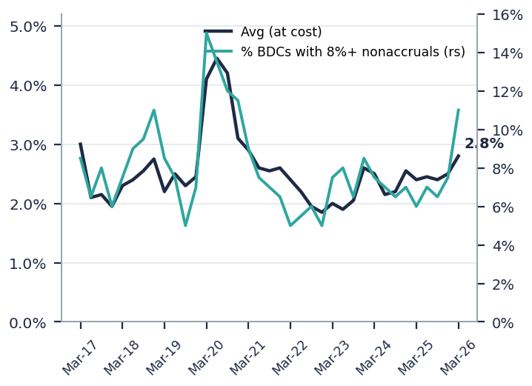  注：8%以上占比升至约11%（右轴）。曲线为数字化近似，终点值按披露值。仅包含总资产超过5,000万美元的商业发展公司。 资料来源：BDC Collateral、MS Research。 | 图27：按成本计的平均停止计息比例：上市对非上市商业发展公司  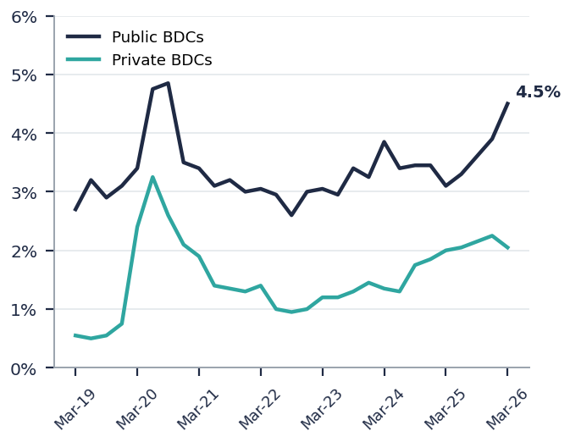  注：上市商业发展公司2026年一季度约4.5%，为疫情后新高。曲线为数字化近似。 资料来源：BDC Collateral、MS Research。
实物付息收入占总收入比例
商业发展公司实物付息收入占总投资收入的平均比例升至6.4%（2026年一季度），实物付息占比超过12%集中度阈值的商业发展公司数量增多（约8%）。上市商业发展公司平均实物付息比例持续攀升至约8%，非上市商业发展公司则在5–6%区间波动。此外，价格低于90的实物付息贷款集中于信息技术（2026年一季度约8.4%）与医疗健康（约8.0%）——这是“劣质实物付息”的领先指标。
图28：实物付息收入占总投资收入比例：平均升至6.4%  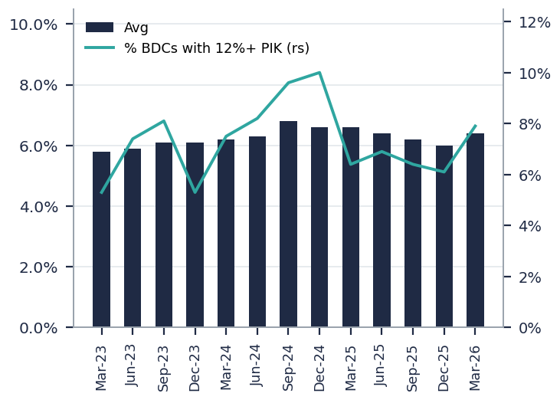  注：实物付息比例达12%及以上的商业发展公司占比对应右轴。柱状／折线数值为近似值，端点值按披露口径。仅包含总资产超过5,000万美元的商业发展公司。 资料来源：BDC Collateral、MS Research。 | 图29：平均实物付息比例：上市商业发展公司上升，非上市区间波动  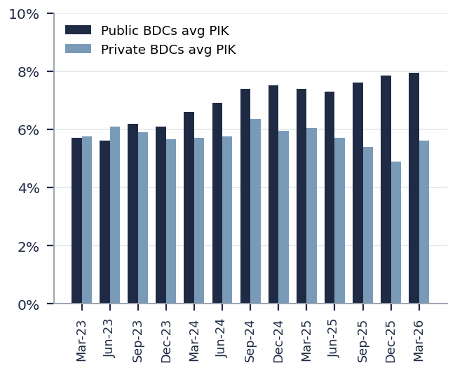  注：柱状数值根据原始图表近似估算。 资料来源：BDC Collateral、MS Research。
市场情绪
券商观点汇总
图30：券商观点汇总——私募信贷看法、要点与环比变化
 | Morgan Stanley（Connecting the Dots 4/2；PC Tracker 2026年一季度 6/18；Sunday Start 7/12） | J.P. Morgan（寿险私募信贷概览，6/26） | Goldman Sachs（宏观信贷观点，6/29） | Barclays（商业发展公司二季度早期主题，8/4） | UBS（公开与私募信贷展望，7/22）
观点 | 谨慎至中性：压力受控但未消除——影响显著但非系统性；基本面走弱，分化加剧 | 对保险公司私募信贷敞口感到放心；透明度成为日益上升的担忧 | 建设性基准情景：分化而非全面动荡 | 中性至建设性：趋于正常化，而非崩塌 | 看空：在模型组合中做空私募信贷
要点 | · 预计2026年下半年至2027年上半年年化违约率私募信贷约8%、广泛银团贷款约5.5%——集中于软件行业，以困境债务置换为主，回收率70–80%；软件占商业发展公司抵押资产约26%、私募信贷贷款抵押债券约20%、广泛银团贷款约16%。· 系统性风险受控：银行私募信贷敞口约占贷款的3%；软件行业重定价趋于选择性，单一发行人分化加大。· 2026年一季度跟踪报告：二季度赎回申请约120亿美元（年初至今约320亿美元），但赎回限制机制有效——属流动性问题而非偿付能力问题；停止计息比例2.8%（5年高位），实物付息6.4%，分化由年份驱动（2021年后设立的非上市商业发展公司组合较新，使数据表观更好）；直接贷款过去12个月回报8.7%（同比下降2.2个百分点）。· 投资级商业发展公司利差自约280个基点回落至约190个基点；零售资金仅占私募信贷资产管理规模约20%，机构资金重新入场。 | · 寿险公司私募信贷敞口约占投资资产的17%，但其中约90%位于投资级板块（私募配售约55%，基础设施债权与私募资产支持证券各约15–17%）——与中型市场风险相去甚远。· 中型市场贷款集中度属个体性问题：FG占其私募信贷组合的46%、RGA 37%、AFL 28%。· 私募信用评级函使用增多降低了透明度（监管数据口径敞口自2012年以来近乎翻倍至约40%）。· 一旦发生损失，资产杠杆较高的年金业务承保方受冲击最大。 | · 相较一季度情绪改善，市场已认识到不应将零售端动态外推至机构端（机构占资产管理规模85%以上，且不具备可比的赎回权；零售端赎回上限约为每季度5%）。· 基本面并未普遍恶化：2026年一季度CDLI上涨1.1%，而高收益债下跌0.5%、杠杆贷款下跌0.6%；过去12个月已实现损失58个基点，低于历史平均100个基点，对应收益率9.8%；杠杆收购流动性溢价约140个基点。· 关注领先指标：实物付息条款修改比例以及新增停止计息规模（CDLI压力率）。· 未来利差仅小幅走阔，受基于收益率的买盘支撑而受限。 | · 目前已公布的二季度业绩：资产质量走弱但速度可控；2026年一季度行业加权平均停止计息比例约2.0%，可能逐步向约4%的长期均值靠拢。· 问题集中于较早年份：2022年及以前年份占直接贷款停止计息资产的70%以上（2022年年份过去12个月约为2023年的2倍），主要集中于上市商业发展公司。· 银行重新参与竞争——美联储高级贷款官意见调查显示工商贷款条件放松，工商贷款余额增长。· 超大规模云厂商相关融资开始出现在商业发展公司组合中；规模受控但在增长。· GCRED 2026年三季度赎回比例为4.8%，低于二季度的8.5%——资金流改善的早期迹象，但尚不足以判断已见底。 | · 美国处于周期后段，由私募信贷引领；持仓做空私募信贷（通过商业发展公司对冲以变现分化）、做多证券化产品。· 人工智能冲击是关键风险：基准情景下私募信贷违约率上升约5个百分点，激进冲击尾部情景下约10个百分点；在高冲击风险敞口占比上，私募信贷在各市场中表现最差，商业发展公司科技板块组合约50%处于高风险与中风险。· 传染分析框架：最接近的类比是2015–17年高收益债页岩油周期（行业内受限），而非系统性事件。· 美国杠杆贷款利差将于2026年四季度走阔至约575个基点。
环比 · 变化 | 新增8%／5.5%违约率预测框架；跟踪报告标题改为“基本面走弱与分化加剧”；7月语调好于4月——“受控但未消除”。 | 本季度新增（我们样本中首份从保险视角切入的私募信贷深度报告）。 | 语调较一季度改善；从“关注零售端压力”上调为明确的“分化而非动荡”基准情景。 | 本季度新增；首次解读二季度实际数据——相较一季度数据边际上更令人安心。 | 本季度新增；五家中最明确的看空方，通过持仓表达而非系统性风险论断。
资料来源：MS Research、J.P. Morgan、Goldman Sachs、Barclays、UBS；Junson AID 汇总。
相关新闻
- 2026年二季度赎回潮加剧：BCRED赎回申请比例由一季度的7%升至二季度的10%；Apollo Debt Solutions由11%升至17%；Cliffwater CCLFX由14%升至17%；在HLEND首次启用其5%赎回上限后，市场纷纷跟进。全行业赎回申请估计2026年二季度约120亿美元、年初至今约320亿美元，但赎回限制机制有效，部分非交易型基金甚至录得净流入——流动性压力并未演变为偿付能力问题。一个早期拐点信号：GCRED 2026年三季度赎回申请由二季度的8.5%降至4.8%——有所改善，但尚不足以判断已见底。
- Medallia违约与债转控制权：由Blackstone、Apollo与FS KKR牵头的贷款人接管了这家软件公司，Thoma Bravo交出控制权（该项2021年收购交易规模64亿美元，配套18亿美元经常性收入贷款），债务大幅削减并注入1.5亿美元新资本——本季度最受关注的软件行业违约事件，也是对经常性收入贷款回收率假设的现实检验。
- Anthropic 360亿美元芯片租赁融资：Apollo与Blackstone牵头为一家特殊目的实体安排投资级结构化票据融资，该实体购买TPU并租赁给Anthropic——约60亿美元“超高级”A1档（定价指引国债+100个基点）、250亿美元第一顺位A2档（全包收益率指引5.50–5.75%）以及45亿美元第二顺位B档（8.5%固定利率），并由Broadcom提供残值担保。因结构化为投资级票据，该交易不计入LCD的直接贷款成交量统计——反映私募信贷正向投资级／资产支持领域扩张。
- 二手份额与估值透明度：截至5月中旬，JPMorgan已交易约20亿美元私募信贷贷款，涉及20多个借款人——超过此前各年总和——成交价格自面值至低于面值3–10点以上不等；Antares完成17亿美元延续基金，StepStone以16亿美元完成第二期信贷机会基金募集。与此同时，Apollo将于2026年9月30日前对全部信贷资产提供每日按市值计价估值，美国劳工部亦提议推动私募信贷更接近纳入401(k)——可观察价格与监管对估值的审视均在增加。
- 成交量下降，行业切换启动：伊朗战争与霍尔木兹海峡封锁令并购交易停滞：2026年二季度直接贷款仅330亿美元／149笔（一季度为741亿美元／217笔），自3月初以来未追踪到规模20亿美元以上的直接贷款人杠杆收购交易。医疗健康在新增交易笔数上超过科技行业；受访贷款人中超过50%已削减软件行业敞口（21%大幅削减，6%完全停止），而9%在错位中加仓。
我们应当知道的事
在阅读本季度全部上传材料后，我们认为以下五点观察较为重要——这些内容未被上文框架章节覆盖，且与 Junson 投资组合直接相关：
- 软件行业重定价已从贝塔转向阿尔法。与2026年一季度全面性的重定价不同，当前软件类贷款的疲弱越来越具有选择性，发行人之间的分化明显加大——投资者正在逐个标的地评估商业模式韧性、人工智能敞口与数据护城河。软件借款人必须“无瑕”才能获得融资，Vista Credit 估计约20%的软件企业落入“难以成长”类别。启示：应在单一标的层面评估我们持有的商业发展公司/基金的软件构成，而非仅看行业权重。
- 2028年的再融资到期墙并未缩小——而是被向后推移。商业发展公司近期的到期墙仍集中在2028—2030年，每年约800亿美元；环比快照显示2031—2033年区间从约1,940亿美元增至约2,070亿美元，而2026—27年到期规模缩减——这与修改并延期活动只是递延而非化解到期墙的判断一致（图31）。结合不断累积的软件再融资压力与约8%的违约率预测，2028年仍是本轮周期的关键年份，从行业层面印证了我们上季度对 OTF 的判断。
图31：商业发展公司到期墙（十亿美元）：2025年12月与2026年3月快照对比，并附年份时点
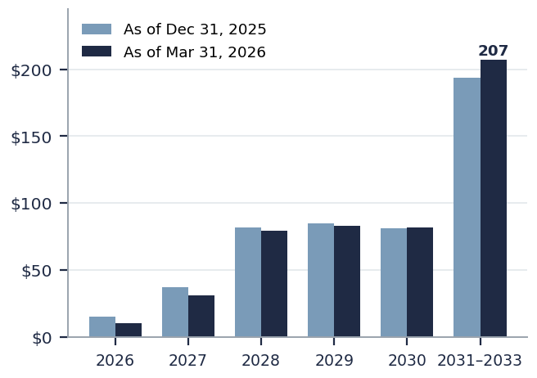 | 2021—22年份的到期墙何时到来？  按5—7年的原始期限计算，2021—22年的新增投放在合约上于2026—2029年到期，集中于2027—2029年，峰值在2028年——这与本图2028—2030年每年约800亿美元的平台期一致，也与商业发展公司披露文件显示贷款到期在2028—29年见顶一致。  市场进入2024年时，2028年到期规模约4,300亿美元；经过两年再融资后仍余约2,300—2,500亿美元——剩余部分偏向于无法以更优条件完成再融资的信用主体（其中软件约500亿美元）。  2021—22年份在 CDLI 中已承载最大的停止计息余额（截至2026年一季度约为2024年份的3倍），因此到期墙恰好落在最脆弱的对标组上——而此处2031—33年区间的环比增长表明修改并延期只是推后、而非解决了这些到期。
注：不含股权与贷款抵押债券持仓；数据截至2026年3月31日。柱状数值为对来源图表的近似读数（2031—2033年区间约1,940亿美元→约2,070亿美元）。 资料来源：PitchBook | LCD（图表）；旁注评论：Junson research（Reuters、Rithm Capital、CDLI、KBRA）。
- 年份已成为最重要的分层变量。非上市商业发展公司表面上更优的停止计息／实物付息指标，很大程度上反映的是2021年后较年轻的年份，2021年前的组合侵蚀更深；估值低于90的实物付息贷款集中于信息技术（8.4%）与医疗健康。在尽调新基金或复核现有管理人时，应要求按年份拆分的组合指标。
- 供给收缩正在改善新交易条件，资金基础也在向机构化轮动。Guggenheim 观察到，非交易型商业发展公司已大幅压缩单笔持有规模并从软件行业撤退，竞争减弱应带来更好的定价、文件条款与贷款价值比；其 PDF IV 最近六笔交易的加权平均利差为 SOFR+546个基点，第一顺位净杠杆4.0倍，混合贷款价值比42%——与 LCD 记录的利差走阔25—50个基点一致。同时，零售资金仅占私募信贷资产管理规模的约20%，机构资金正在重新入场：Ares 完成80亿美元以上的募集（超出目标约10亿美元），Guggenheim PDF IV 以45亿美元的硬上限完成关账，较30亿美元的初始目标高出50%。当前年份可能成为本轮周期条件最优的投放窗口。
- Junson 持有的三只基金本季度未显现预警信号，但估值滞后于二级市场成交价。Guggenheim PDF IV 已完成最终关账并正常投放；PAG BRS Fund III 当前净内部收益率为14.7%／毛20.8%（并于1月以12%的无杠杆内部收益率退出 Veleta 项目）；HSBC RCF Partnership Fund 的观察名单为空。三者估值均以2026年3月31日为基准，尚未充分反映二季度公开市场对软件与私募信贷的重定价；鉴于私募信贷二级交易已形成规模（JPMorgan 约20亿美元；价格自面值至低10点），我们建议将基金季度估值与可获得的二级市场成交价进行交叉验证。

基金更新
基于各管理人2026年一季度投资者报告，对 Junson 持有的三只私募信贷基金的季度更新。所有估值均以2026年3月31日为基准，因此早于上文讨论的二季度公开市场重定价。
PAG BRS Fund III（重大风险转移策略）
基金概览
  策略 | 银行重大风险转移
  总认缴规模 | 9.52亿美元
  最终关账 | 2025年1月28日
  投资期结束 | 2026年12月28日
  初始期限结束 | 2029年12月28日（可+1+1延期）
  状态 | 投资期；预计2026年底前完成全部投放
  指标 | 25Q4 | 26Q1 | 环比变动
  累计投资额（百万美元） | 1,258 | 1,258 | –
  投资笔数（合计／已退出） | 20 / 2 | 20 / 3 | +1笔退出
  资产净值（百万美元） | 537 | 468 | -69
  未缴认缴额（百万美元） | 435 | 391 | -44
  基金层面融资额度（百万美元） | 149 | 175 | +26
  投资层面杠杆（百万美元） | 354 | 349 | -5

- 本季度活动：以12%的无杠杆内部收益率退出 Veleta 项目（认购额度融资，欧洲银行）；分配5,900万美元，并退回2,500万美元资本催缴。
- 管理人评论：重大风险转移市场在伊朗战争期间保持韧性，一级市场活动仅短暂停滞两周；美联储3月的巴塞尔III终局规则提案降低了监管不确定性，并支持美国重大风险转移市场的初步形成，同时英国审慎监管局/金融行为监管局正朝原则导向的证券化框架推进。
组合构成
组合仍集中于低信用贝塔、高级有担保的专门化银行贷款组合：认购额度融资占总投资额的62%，基金注册地敞口为66%，美元/欧元币种分布均衡。银行交易对手集中度中等，前五家银行合计约73%。
图32：PAG BRS III——按组合类型划分的投资额  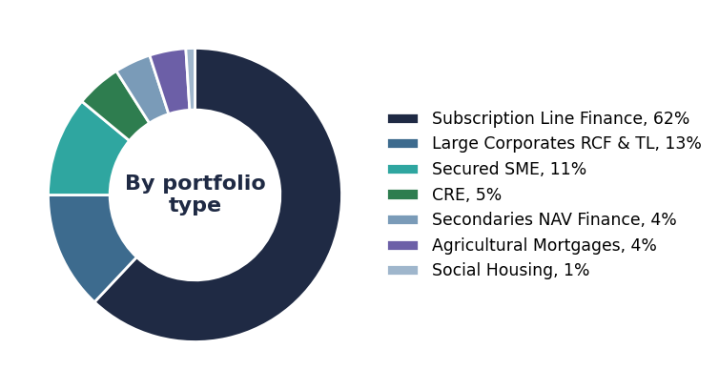  注：认购额度融资62%；所有占比均按总投资额计算，与来源标注一致。 资料来源：PAG。 | 图33：PAG BRS III——按地区划分的投资额  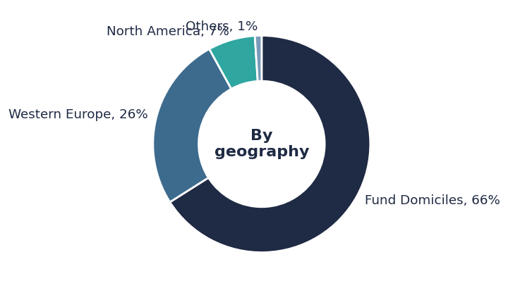  注：基金注册地66%／西欧26%／北美7%／其他1%。 资料来源：PAG。
图34：PAG BRS III——按币种划分的投资额  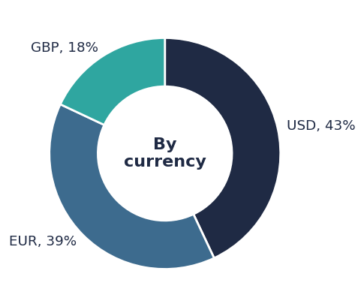  注：美元43%／欧元39%／英镑18%。 资料来源：PAG。 | 图35：PAG BRS III——按银行交易对手划分的投资额  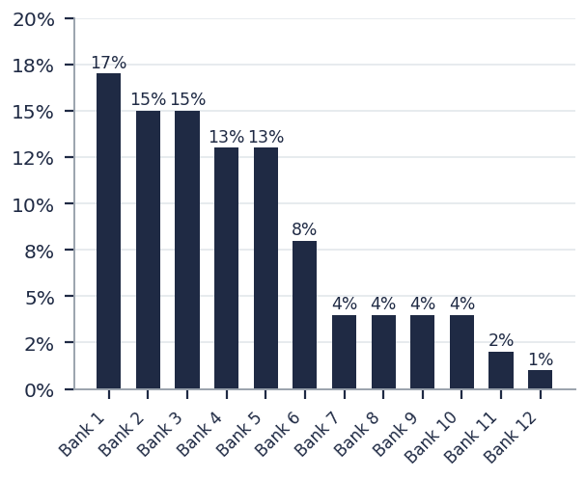  注：前五家银行交易对手约占投资额的73%；来源中所有交易对手均已匿名处理。 资料来源：PAG。
图36：PAG BRS III——构成环比变化：按组合类型与按币种（占总投资额比例）
按组合类型 | 25Q4 | 26Q1 | 环比变动 | 按币种 | 25Q4 | 26Q1 | 环比变动
认购额度融资 | 62% | 62% | 0.0pp | 美元 | 43% | 43% | 0.0pp
大型企业循环信贷额度及定期贷款 | 13% | 13% | 0.0pp | 欧元 | 39% | 39% | 0.0pp
有担保中小企业 | 11% | 11% | 0.0pp | 英镑 | 18% | 18% | 0.0pp
商业地产 | 5% | 5% | 0.0pp
二手份额净值融资 | 4% | 4% | 0.0pp
农业抵押贷款 | 4% | 4% | 0.0pp
社会保障房 | 1% | 1% | 0.0pp
注：占比为自成立以来累计总投资额的比例，故季度构成变动很小；2026年一季度无新增投资（最近一笔为2025年12月），并有一笔退出，四舍五入后的占比环比不变。 资料来源：PAG。
基金层面业绩明细
当前净内部收益率为14.7%（毛20.8%），净投入资本回报倍数1.11倍，DPI（已分配倍数）0.30倍；受退出结构与估值变动影响，内部收益率／投入资本回报倍数环比小幅下行，而 DPI 因本季度分配大幅上升。业绩高于预期净内部收益率区间11—13%（预期净投入资本回报倍数1.2—1.3倍）。三笔已实现投资——Veleta、Artos 与 Saba，均为认购额度融资——在2.794亿美元成本上分别实现12%、11%与12%的已实现内部收益率。
图37：PAG BRS Fund III —— 关键业绩与资本指标，2026年一季度对比2025年四季度
指标 | 2026年一季度 | 2025年四季度
当前毛/净内部收益率 | 20.8% / 14.7% | 22.3% / 15.6%
当前毛/净投入资本回报倍数 | 1.15x / 1.11x | 1.12x / 1.09x
已缴出资（百万美元/%） | 561 / 59% | 586 / 62%
分配（百万美元） | 167 | 108
DPI | 0.30x | 0.18x
资产净值（百万美元） | 468 | 537
投资项目（总数/已退出） | 20 / 3 | 20 / 2
总价值（百万美元） | 1,404 | 1,383
项目层面杠杆（百万美元） | 349 | 354
资料来源：PAG。
图38：PAG BRS Fund III —— 按投资金额排列的前十大在管投资
投资项目 | 日期 | 组合类型 | 货币 | 利差 | 投资金额（百万美元） | 总价值（百万美元） | 承保内部收益率 | 预期内部收益率
Cilo | 25年4月 | 认购额度融资 | 美元 | 6.00% | 135.5 | 148.3 | 11% | 10–11%
Valentin | 25年6月 | 大型企业循环信贷额度及定期贷款 | 欧元 | 8.25% | 96.5 | 105.3 | 10% | 10–12%
Moffat | 25年12月 | 认购额度融资 | 欧元 | 4.95% | 80.3 | 82.3 | 9% | 7–8%
Kaschak | 25年11月 | 认购额度融资 | 美元 | 5.13% | 72.5 | 74.8 | 9% | 9–10%
Ultar | 25年1月 | 认购额度融资 | 美元 | 5.88% | 65.0 | 73.4 | 11% | 10–11%
Pandim | 24年7月 | 认购额度融资 | 欧元 | 6.50% | 64.9 | 80.3 | 11% | 10–12%
Rinjani | 25年10月 | 认购额度融资 | 美元 | 5.13% | 59.0 | 61.6 | 9% | 9–10%
Elbert | 23年7月 | 大型企业循环信贷额度及定期贷款 | 美元 | 9.75% | 55.0 | 76.7 | 12% | 11–13%
Ossa | 23年12月 | 有担保中小企业 | 英镑 | 9.04% | 50.5 | 66.2 | 10% | 10–11%
Dixon | 25年10月 | 二手份额净值融资 | 美元 | 6.25% | 50.0 | 52.6 | 11% | 11%
注：由完整的17个持仓明细表精简而成；全部17个在管投资合计投资金额9.787亿美元，总价值10.963亿美元。所有交易对手均为欧洲或北美银行。 资料来源：PAG。
Guggenheim Private Debt Fund IV（美国直接贷款）
基金概览
  策略 | 美国中型市场直接贷款，第一顺位/单一档贷款
  设立日期 | 2024年5月30日
  最终关闭 | 2026年3月31日，以45亿美元硬上限关闭
  初始目标规模 | 30亿美元（超目标50%关闭）
  业绩基准口径 | 未披露基金层面内部收益率/资产净值；采用Junson投资人层面数据
  指标 | 25Q4 | 26Q1 | 环比变动
  投资项目 | 38 | 40 | +2
  已投资本（百万美元） | 3,035 | 3,202 | +167
  第一顺位净杠杆 | 4.9x | 4.9x | –
  贷款价值比 | 37% | 38% | +1pp
  加权平均利差（2025年平均/新交易） | SOFR+544个基点 | SOFR+546个基点 | +2bp

- 本季度活动：2026年一季度完成三笔交易，季末后又完成三笔并签署另外三笔；已完成的六笔交易合计承诺6.68亿美元，加权平均利差SOFR+546个基点，第一顺位净杠杆4.0倍，混合贷款价值比42%。
- 管理人观点：零售端赎回压力迫使非交易型商业发展公司大幅压缩单笔持有规模并从软件行业撤退；竞争减弱应转化为新增私募信贷交易更优的定价、文件条款与贷款价值比。
组合构成
组合整体特征（截至2026年3月31日）：加权平均利差540bp，第一顺位净杠杆4.9倍，贷款价值比38%，借款人加权平均EBITDA为1.15亿美元，有私募股权发起方/无发起方比例为72%/28%。行业敞口分散于25个GICS子行业；软件合计敞口（系统软件10%+应用软件7%）约占面值的17%——远低于前述行业章节中Morgan Stanley研究部所引用的商业发展公司抵押资产中约26%的软件占比。
图39：Guggenheim PDF IV —— GICS子行业构成（占面值%）  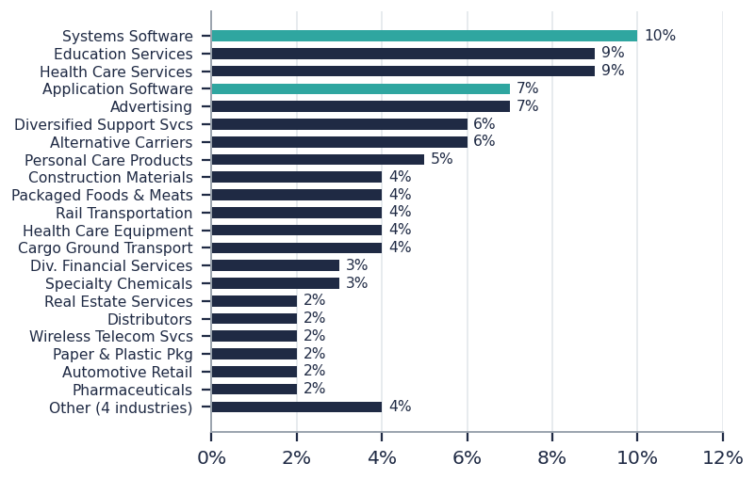  注：软件类子行业以蓝绿色标注（合计约17%）；占比按原始资料标示。 资料来源：Guggenheim。 | 图40：Guggenheim PDF IV —— 有私募股权发起方对比无发起方（占资产净值%）  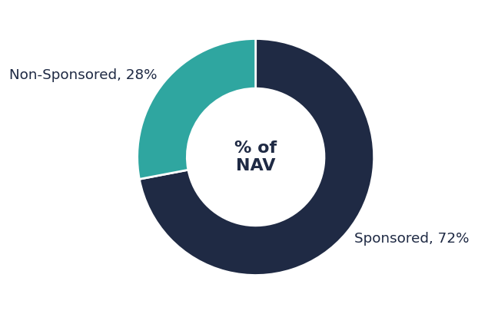  注：有发起方72%/无发起方28%。 资料来源：Guggenheim。
图41：Guggenheim PDF IV —— 构成环比变化：GICS子行业构成与发起方结构
GICS子行业（前列） | 25Q4* | 26Q1 | 环比变动* | 有发起方（占资产净值%） | 25Q4 | 26Q1 | 环比变动
软件（系统+应用） | 20% | 17% | -3pp | 有发起方 | 69% | 72% | +3pp
– 系统软件 | 9% | 10% | +1pp | 无发起方 | 31% | 28% | -3pp
– 应用软件 | 11% | 7% | -4pp
医疗服务 | 14% | 9% | -5pp
教育服务 | 9% | 9% | 0.0pp
广告 | 4% | 7% | +3pp
替代电信运营商 | 7% | 6% | -1pp
多元化支持服务 | 7% | 6% | -1pp
个人护理产品 | – | 5% | 新增
建筑材料 | – | 4% | 新增
注：*口径变化：2025年四季度GICS构成以占资产净值%披露，2026年一季度以占面值%披露，故GICS变动仅供参考；发起方结构两个季度均为占资产净值%。软件占比下降与医疗服务被摊薄部分反映了两笔新增投资以及面值与资产净值口径的重新基准。 资料来源：Guggenheim。
基金层面业绩明细
报告未披露基金层面内部收益率或资产净值；业绩以资产层面呈现：40笔投资中39笔为正常，一笔进入监控名单（Inspired Pet，包装食品与肉类，第一顺位净杠杆6.1倍，2025年9月投放）。无持仓处于停止计息状态。2026年一季度的案例研究体现了当前的项目获取优势：Global Cellulose（1.35亿美元第一顺位定期贷款，SOFR+550个基点，发行价95.0，净杠杆2.5倍，贷款价值比约47%，另有1,100万美元股权跟投，来源于一笔搁置的广泛银团贷款发行）、Adevinta Spain（1.1亿欧元单一档贷款，EURIBOR+475个基点，发行价99.5，杠杆6.9倍，贷款价值比约35%，凭借对该资产的既有了解胜出）以及Wells Concrete（建筑材料，2026年3月9日完成，SOFR+475个基点）。
图42：Guggenheim PDF IV —— 2026年一季度已完成交易
交易 | 结构 | 定价 | 净杠杆 | 贷款价值比 | 差异化优势
Global Cellulose（吸水浆） | 1.35亿美元第一顺位定期贷款＋1,100万美元股权跟投 | SOFR+550个基点，发行价95.0 | 2.5x | ~47% | 尽调严谨；唯一带股权跟投的贷款人
Adevinta Spain（在线分类广告） | 1.1亿欧元单一档贷款 | EURIBOR+475个基点，发行价99.5 | 6.9x | ~35% | 行业认知（2020–23年曾为投资人）
Wells Concrete（建筑材料） | 第一顺位定期贷款 | SOFR+475个基点 | 4.5x | 未披露 | 无发起方项目获取
注：已精简；完整的40个持仓明细表见管理人报告。 资料来源：Guggenheim。
HSBC RCF Partnership Fund（循环信贷额度策略）
基金概览
  策略 | 循环信贷额度基金
  首次关闭 | 2023年四季度
  最终关闭 | 2026年6月30日
  期限 | 8年（可+1+1延期）
  基准货币 | 欧元
  观察名单 | 空——所有持仓均评为绿色（两个季度）
  指标 | 25Q4 | 26Q1 | 环比变动
  基金规模（百万欧元） | 268.8 | 334.8 | +66.0
  投资项目（在管） | 8 | 11 | +3
  已缴付资本（百万欧元） | 3.4 | 8.4 | +5.0
  资产净值（百万欧元） | 3.2 | 9.0 | +5.8
  平均提款比例（已结算组合） | 9.2% | 11.7% | +2.5pp
  信贷额度未偿余额（百万欧元） | 3.9 | 4.2 | +0.3

- 本季度活动：一季度新增承诺6,600万欧元（形式测算规模约4.35亿欧元，含季末后签署的1亿欧元，早于6月30日最终关闭）；季内三笔投资完成交割（Oliver、Tooth和Box项目）；季末后已议定Aventa项目（750万欧元，泛欧私立医疗）与Pique II项目（800万欧元，医疗器械），Swan项目（保险软件）、Book项目（K-12教育）与Knight项目（法国保险经纪）在储备中。
- 管理人观点：欧洲杠杆信贷发行受伊朗冲突抑制，且以再融资为主导；二级市场交易价格在一季度初走低——以软件（人工智能相关抛售）与化工为首——随后回升至2025年末水平，而循环信贷额度策略对受影响行业敞口有限。
组合构成
组合统计（已结算持仓，不含已变现）：9笔投资，平均循环信贷额度承诺840万欧元，加权平均保证金319.6个基点另加95.3个基点承诺费，加权平均购入价格92.7%，加权平均承诺期限49.7个月。当前组合覆盖七个欧洲国家的九个行业。
图43：HSBC RCF —— 当前组合行业分布（占11笔投资比例）  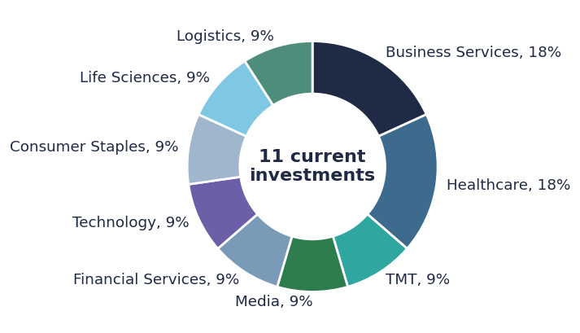  注：按在管投资笔数计；商业服务与医疗各2笔，其余各行业各1笔。 资料来源：HSBC AM。 | 图44：HSBC RCF —— 各项目当前保证金（个基点）  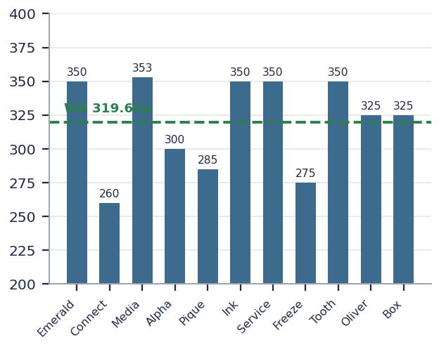  注：截至2026年一季度的当前适用保证金，对比319.6个基点的加权平均值（已结算组合）。 资料来源：HSBC AM。
图45：HSBC RCF —— 构成环比变化：当前组合行业分布（投资笔数）
行业 | 25Q4 | 26Q1 | 环比变动 | 行业 | 25Q4 | 26Q1 | 环比变动
商业服务 | 2 | 2 | – | 科技 | 1 | 1 | –
医疗 | 1 | 2 | +1（Tooth） | 日常消费品 | 1 | 1 | –
电信媒体科技 | 1 | 1 | – | 生命科学 | – | 1 | +1（Oliver）
媒体 | 1 | 1 | – | 物流 | – | 1 | +1（Box）
金融服务 | 1 | 1 | – | 合计 | 8 | 11 | +3
注：按在管（未变现）投资笔数计；Vision与Clark项目已于2025年四季度变现，两列均不含。 资料来源：HSBC AM。
基金层面业绩明细
基金业绩为TVPI（总价值倍数）1.21倍、DPI（已分配倍数）0.14倍，内部收益率34.5%（扣费后、计提业绩报酬前）；该内部收益率因建仓期内由原始发行折价驱动的早期变现而偏高，管理人预计随基金投放推进将向目标水平回归。两笔已变现头寸的估计投入资本回报率分别为45.4%（Clark 项目）和91.4%（Vision 项目）；就现有投资组合而言，估计投入资本回报率区间为10.7%（Ink）至23.8%（Emerald）。
图46：HSBC RCF——当前投资组合概览
项目 | 行业 | 国家 | 利差 | 承诺额（百万欧元） | 已提取（百万欧元） | 到期日 | 估计投入资本回报率 | 观察名单
Emerald | 商业服务 | 英国 | SOF+350 | 8.4 | 0.0 | 29年1月 | 23.8% | 绿色
Connect | 科技传媒电信 | 荷兰 | EUR+260 | 10.0 | 0.0 | 28年9月 | 13.9% | 绿色
Media | 传媒 | 英国 | SON+353 | 9.2 | 3.5 | 28年6月 | 22.3% | 绿色
Alpha | 金融服务 | 法国 | EUR+300 | 5.0 | 0.0 | 30年9月 | 12.2% | 绿色
Pique | 医疗健康 | 西班牙 | EUR+285 | 10.0 | 0.0 | 30年6月 | 13.8% | 绿色
Ink | 科技 | 意大利 | EUR+350 | 15.0 | 0.0 | 32年1月 | 10.7% | 绿色
Service | 商业服务 | 芬兰 | EUR+350 | 5.0 | 3.4 | 31年4月 | 15.6% | 绿色
Freeze | 日常消费品 | 英国 | EUR+275 | 4.0 | 0.0 | 31年6月 | 13.4% | 绿色
Tooth | 医疗健康 | 瑞士 | EUR+350 | 5.0 | 0.0 | 31年9月 | 12.6% | 绿色
Oliver | 生命科学 | 英国 | EUR+325 | 8.6 | 1.9 | 29年10月 | 17.4% | 绿色
Box | 物流 | 德国 | EUR+325 | 5.0 | 1.6 | 32年2月 | 13.5% | 绿色
注：估计投入资本回报率依据管理人所述假设（循环信贷额度平均提取比例25%、股权已缴付20%）；Tooth 与 Box 项目于季末处于交割中。 资料来源：HSBC AM。

竞争对手分析
针对三只持仓基金的季度同业跟踪，对标来自 PitchBook 北美直接贷款基金333只样本筛选所得的同年份对标组。2026年三季度为基准季度——所有环比变动字段均显示为n/a，变动跟踪机制自2026年四季度起启用。年份口径、指标基准定义（†/*）及季度快照流程详见本节末附录。
定位评分卡
评分卡是每季度更新的核心：水平值、环比变动、对标组中位数及其变动，以及各基金在其年份对标组内的百分位排名（百分位＝对标组中数值低于该基金的基金占比）。四分位迁移——而非绝对水平——是首要信号。
图47：定位评分卡——Junson 持仓对比同年份对标组（基准：2026年三季度）
基金／口径 | 指标 | 2026Q3 | 环比Δ | 对标组中位数 | 对标组Δ | 百分位 | 百分位Δ | 解读
PAG BRS III（2023年份，基金层面） | 净内部收益率 | 14.7% | 不适用 | 10.7% | 不适用 | P92 | 不适用 | 前四分位
 | TVPI（净投入资本回报倍数） | 1.11x | 不适用 | 1.15x | 不适用 | P28 | 不适用 | 低于中位数
 | DPI | 0.30x | 不适用 | 0.15x | 不适用 | P72 | 不适用 | 第二四分位
Guggenheim PDF IV（2024年份，投资者层面 †） | 净内部收益率 † | 9.3% | 不适用 | 12.7% | 不适用 | P18 † | 不适用 | 被低估——参见口径注
 | TVPI † | 1.20x | 不适用 | 1.10x | 不适用 | P100 | 不适用 | 对标组首位
 | DPI † | 0.18x | 不适用 | 0.10x | 不适用 | P62 | 不适用 | 第二四分位
HSBC RCF（2024年份，基金层面） | 内部收益率（计提业绩报酬前）* | 34.5% | 不适用 | 12.7% | 不适用 | P100 * | 不适用 | 受建仓期扰动
 | TVPI | 1.21x | 不适用 | 1.10x | 不适用 | P100 | 不适用 | 对标组首位
 | DPI | 0.14x | 不适用 | 0.10x | 不适用 | P62 | 不适用 | 第二四分位
注：对标组样本量：2023年份内部收益率 n=26／TVPI n=25／DPI n=25；2024年份内部收益率 n=11／TVPI n=8／DPI n=8——在此样本量下2024年份百分位噪声较大。† 投资者层面（通常低于基金层面）；* 受建仓期扰动。 资料来源：PitchBook；基金报告；Junson 计算。
两项解读值得说明。PAG 的 TVPI 低于中位数（1.11倍对1.15倍），却同时具备前四分位的内部收益率与强劲的 DPI，这是组合特征所致：重大风险转移头寸分配较早，投入资本回报倍数的累积速度慢于单一档贷款组合——DPI 处于P72印证其现金回流快于对标组。Guggenheim 按†口径的内部收益率为9.3%，位于P18，但这与基金层面对标组不可比：我方资本自2024年中起按全额费率缴付，同一组合若按基金层面计量排名将显著更高——处于对标组首位的 TVPI（1.20倍）是更清晰的交叉验证。
除对标组统计外，下表将我方持仓与一组指名对比基金进行比较：中型市场上端为 KKR、Ares 和 Apollo 的最新旗舰基金，中型市场核心段为 TPG Twin Brook、Golub、HarbourVest 和 Oaktree 的最新旗舰基金。年份跨越2021–2025年，故绝对水平不具直接可比性——应结合各基金自身存续期解读（Twin Brook VI 已缴付比例仅5%，仍处于纯J曲线阶段）。
图48：Junson 持仓对比指名竞争基金（最新旗舰载体）
基金 | 年份 | 规模（百万美元） | 净内部收益率 | TVPI | DPI | 已缴付比例 | 待投资金占比 | PB 四分位
Junson——PAG BRS III（重大风险转移） | 2023 | 952 | 14.7% | 1.11x | 0.30x | 59% | 41% | 不适用
Junson——Guggenheim PDF IV † | 2024 | 4,500 | 9.3%† | 1.20x† | 0.18x† | ~71% | ~29% | 不适用
Junson——HSBC RCF * | 2024 | 435（PF） | 34.5%* | 1.21x | 0.14x | 2.5%* | 97.5%* | 不适用
中型市场核心段至上端
KKR Lending Partners IV | 2022 | 1,472 | 11.2% | 1.25x | 0.23x | 66% | 34% | Q2
Ares Senior Direct Lending Fund II | 2021 | 8,036 | 13.0% | 1.35x | 0.63x | 61% | 39% | Q1
Apollo Origination Partnership I | 2022 | 2,350 | 9.8% | 1.23x | 0.54x | 100% | 0% | Q3
中型市场下端至核心段
TPG Twin Brook Direct Lending VI | 2025 | 1,701 | -4.4% | 0.96x | 0.00x | 5% | 95% | Q4
Golub Capital Partners 15 | 2023 | 2,579 | 8.5% | 1.15x | 0.15x | 60% | 40% | Q3
HarbourVest Direct Lending Fund II | 2023 | 711 | 7.6% | 1.05x | 0.11x | 44% | 56% | Q4
Oaktree Direct Lending Fund | 2022 | 366 | 9.8% | 1.18x | 0.42x | 92% | 8% | Q4
注：对比基金组由 Junson 选定：中型市场上端——KKR／Ares／Apollo 最新旗舰基金；中型市场核心段——TPG Twin Brook／Golub／HarbourVest／Oaktree 最新基金。第4–10行来自 PitchBook 筛选（估值滞后一至两个季度）；Junson 各行来自基金报告（2026年3月31日）。† 投资者层面（通常低于基金层面）；* 受建仓期扰动；PF＝形式测算，含季后新增承诺。 资料来源：PitchBook；基金报告。
相对动能
自2026年四季度起，本模块将成为当季的核心图表：将各基金内部收益率／TVPI 的环比变动与其对标组中位数的环比变动并列，回答本季度我方相对同业估值是超越还是落后。基准季度记录的是后续变动据以计量的水平值。
图49：基准水平：基金内部收益率对比同年份对标组中位数  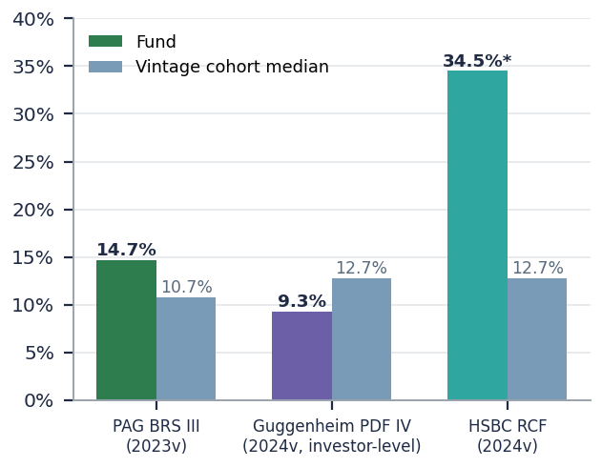  注：PAG 14.7% 对比2023年份中位数10.7%；Guggenheim 9.3%† 对比2024年份中位数12.7%；HSBC 34.5%* 对比12.7%。† 投资者层面；* 受建仓期扰动。自2026年四季度起本图改为绘制环比变动。 资料来源：PitchBook；基金报告；Junson 计算。 | 图50：基准水平：基金 TVPI 与 DPI 对比同年份对标组中位数  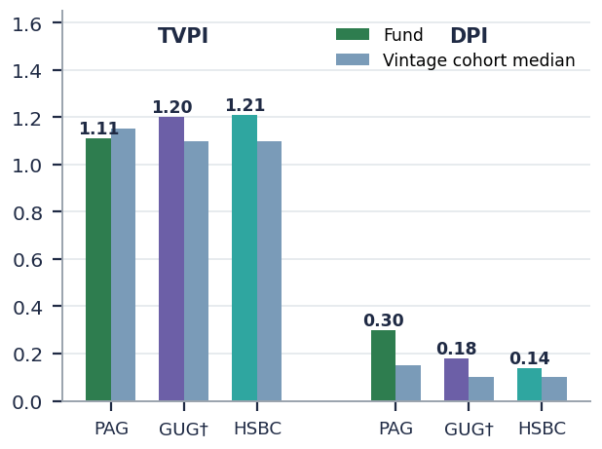  注：TVPI：PAG 1.11倍对比1.15倍；GUG† 1.20倍对比1.10倍；HSBC 1.21倍对比1.10倍。DPI：0.30倍／0.18倍†／0.14倍，对比0.15倍／0.10倍／0.10倍。 资料来源：PitchBook；基金报告；Junson 计算。
百分位轨迹
每季度为各基金新增一个数据点；随时间推移，这些曲线将最清晰地呈现穿越周期的相对表现——基金自P75或P50向下漂移即为可采取行动的信号，与绝对内部收益率无关。
图51：同年份对标组内内部收益率百分位排名——轨迹（基准点）  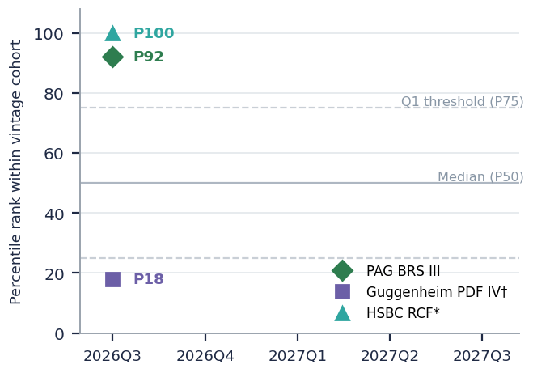  注：PAG P92；Guggenheim P18†（投资者层面口径，相对基金层面对标组被低估）；HSBC P100*（建仓期）。 资料来源：PitchBook；基金报告；Junson 计算。 | 图52：同年份对标组内 TVPI 百分位排名——轨迹（基准点）  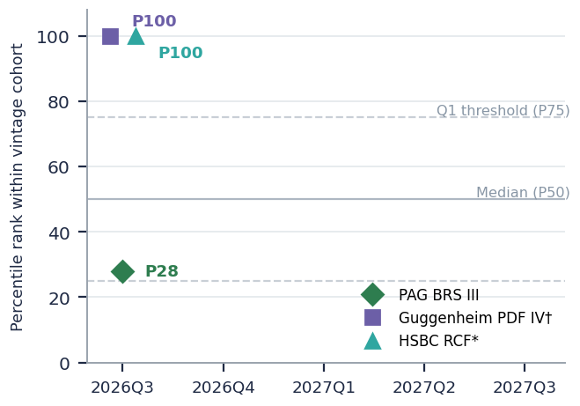  注：PAG P28；Guggenheim P100†；HSBC P100。2024年份 TVPI 对标组仅有8个观测值——随对标组样本补全，排名将发生变动。 资料来源：PitchBook；基金报告；Junson 计算。
对标组健康度监测
除自有基金外，我们亦跟踪基准对标组本身的健康状况：对标组中位数的环比漂移，尤其是四分位区间的宽度。分化加剧是行业压力——软件资产估值、停止计息、实物付息侵蚀——正传导至基金层面账簿的早期信号。在基准时点，2023年份对标组的内部收益率分化已为近年各年份中最宽（四分位区间4.6个百分点，2021年份为2.1个百分点），这与该年份直接投放于2023–24年高利差窗口、如今按信用甄选能力分化的情形相符。2024年份 TVPI 四分位区间仅0.04倍，反映该对标组年轻、估值尚未分化——需关注未来数季人工智能／软件重定价传导至私募估值时该区间的走阔。
图53：对标组分化：按年份的四分位区间宽度（内部收益率，个百分点；TVPI，倍）
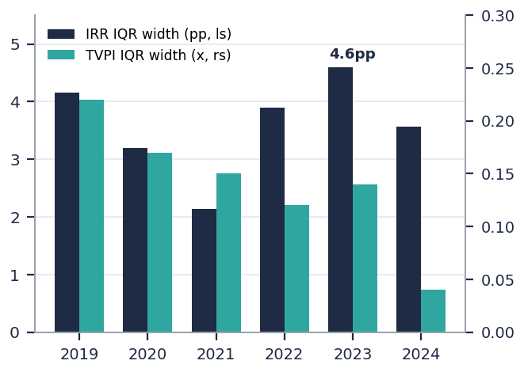
注：基准快照；自2026年四季度起按季跟踪。2023年份内部收益率分化（4.6个百分点）为近年对标组中最宽。 资料来源：PitchBook；Junson 计算。
附录——结构性基准与方法论（年度更新）
下述静态样本池与基准结构按年度或在发生实质性变化时更新，而非按季度更新。
图54：同业样本池按年份划分：基金规模合计与基金数量
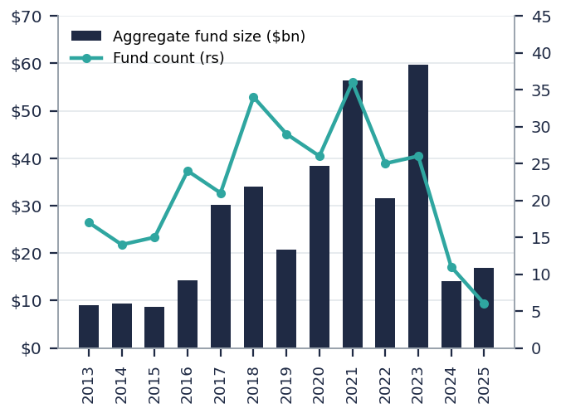
注：北美直接贷款筛选样本共333只基金；展示2013–2025年份。 资料来源：PitchBook。
图55：管理人稳定性：PitchBook 平均四分位排名与净内部收益率中位数对比（排名基金≥4只）
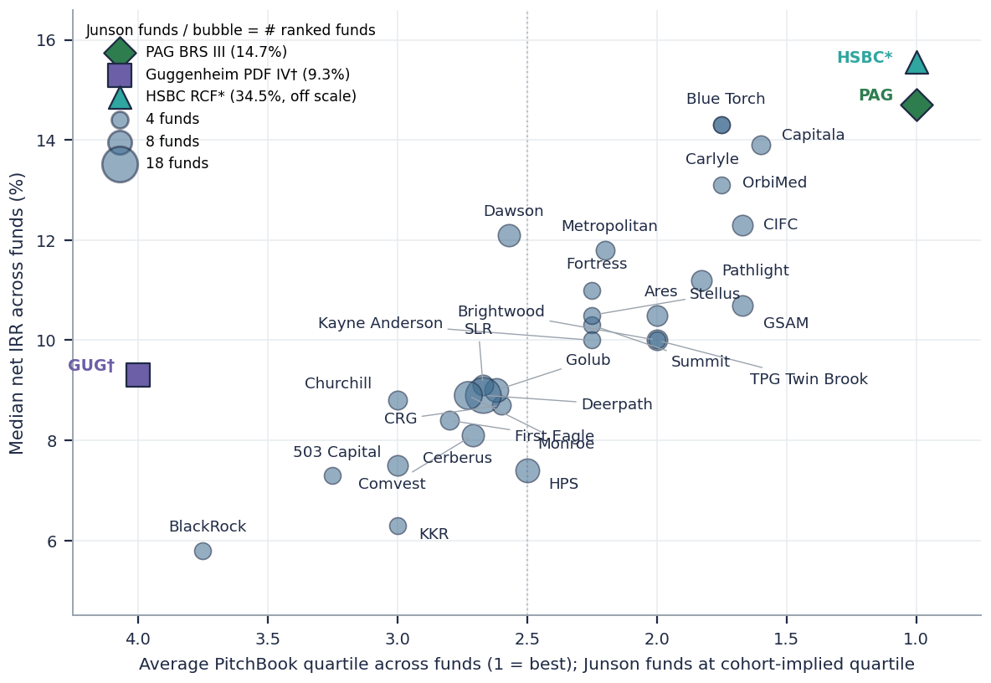
注：气泡大小＝已排名基金数量；x轴反向，平均四分位越优者位于右侧；密集区域的所有管理人均以引线标注。Junson 基金以彩色显示，位置对应其同年份对标组隐含的四分位（PAG 与 HSBC* 为第一四分位，Guggenheim† 按投资人层面口径为第四四分位）；HSBC 绘于图表边缘，实际内部收益率34.5%超出坐标范围。 资料来源：PitchBook；Junson 计算。
图56：按年份的净内部收益率：中位数与四分位区间，并标示 Junson 基金  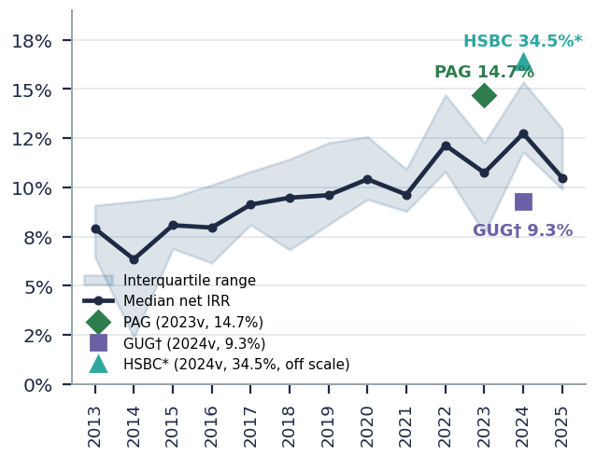  注：基金年份按 Junson 惯例（首笔投资年份）：PAG 为2023年，Guggenheim† 与 HSBC* 为2024年。 资料来源：PitchBook；基金报告；Junson 计算。 | 图57：按年份的 TVPI（总价值倍数）：中位数与四分位区间，并标示 Junson 基金  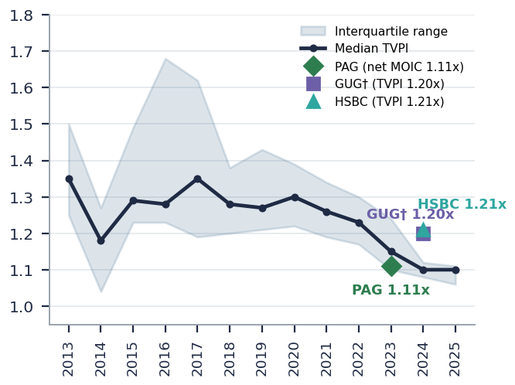  注：GUG† 的1.20倍与 HSBC 的1.21倍均高于样本稀薄的2024年份对标组（TVPI n=8）。 资料来源：PitchBook；基金报告；Junson 计算。
图58：按年份的已缴付比例：中位数与四分位区间，并标示 Junson 基金
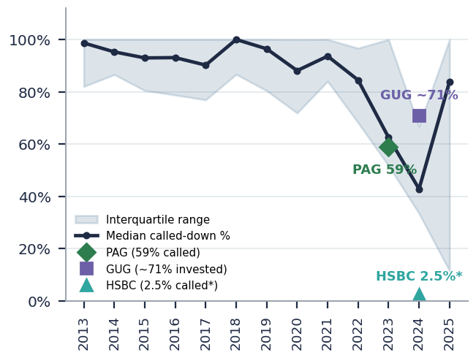
注：HSBC RCF 的2.5%已缴付比例反映的是循环信贷额度策略结构性偏低的资本催缴，而非投放缓慢。 资料来源：PitchBook；基金报告；Junson 计算。
方法论。同业样本池：PitchBook 筛选的333只北美直接贷款基金（提取式结构），导出日期为2026年8月13日。年份界定惯例（Junson）：我们所持基金的年份以首笔投资年份界定——PAG BRS III＝2023年（首笔投资为2023年7月）、Guggenheim PDF IV＝2024年（2024年5月）、HSBC RCF＝2024年（2024年2月）——与 PitchBook 对同业样本池的方法论一致（以首笔投资年份为准，以最终关闭为备选），因此基金与对标组的年份口径可比。百分位＝对标组中该指标严格低于本基金数值的基金占比；各指标的对标组分母因披露覆盖度不同而有差异。季度流程：每季度重新导出相同筛选，基于最新估值重算对标组统计量，并将每一指标与归档的上一季度快照进行差异比对（本季度基准归档为 CA_snapshot_2026Q3.json）。指标口径：PAG 与 HSBC 的数据为其披露的基金层面数据；Guggenheim PDF IV 不披露基金层面业绩，故我们采用 Junson 计算的投资人层面数据（截至2026年二季度：净内部收益率9.3%、TVPI 1.20倍、DPI 0.18倍），标注为†——投资人层面指标反映我们的认购时点、首日费用拖累以及我们资本催缴的J曲线，因此通常低于基金层面的对应值；标注†的读数偏保守。HSBC RCF 的内部收益率标注*，因受建仓期扭曲（已催缴承诺额的2.5%；早期变现由原始发行折价驱动）。
仅供 Junson Capital 内部研究使用。除标明为精确值／按标示值／按披露值者外，重绘图表中时间序列的中间点为依据原图数字化的近似值，仅用于展示趋势；引用时请参阅原始报告。2026年三季度竞争分析基准快照归档为 CA_snapshot_2026Q3.json，用于下一季度的差异计算。

